Отчёта по лабораторной работе 8

Команды безусловного и условного переходов в Nasm. Программирование ветвлений

Даниил Леснухин

Содержание

# 1 Цель работы

Целью работы является изучение команд условного и безусловного переходов. Приобретение навыков написания программ с использованием переходов. Знакомство с назначением и структурой файла листинга.

# 2 Задание

1. Изучите примеры программ.
2. Изучите файл листинга.
3. Напишите программу нахождения наименьшей из 3 целочисленных переменных a,b и c. Значения переменных выбрать из табл. 8.5 в соответствии с вариантом, полученным при выполнении лабораторной работы № 7. Создайте исполняемый файл и проверьте его работу
4. Напишите программу, которая для введенных с клавиатуры значений x и a вычисляет значение заданной функции f(x) и выводит результат вычислений. Вид функции f(x) выбрать из таблицы 8.6 вариантов заданий в соответствии с вариантом, полученным при выполнении лабораторной работы № 7. Создайте исполняемый файл и проверьте его работу для значений X и a из 8.6.

# 3 Теоретическое введение

Для реализации ветвлений в ассемблере используются так называемые команды передачи управления или команды перехода. Можно выделить 2 типа переходов:

* условный переход – выполнение или не выполнение перехода в определенную точку программы в зависимости от проверки условия.
* безусловный переход – выполнение передачи управления в определенную точку программы без каких-либо условий.

Листинг (в рамках понятийного аппарата NASM) — это один из выходных файлов, создаваемых транслятором. Он имеет текстовый вид и нужен при отладке программы, так как кроме строк самой программы он содержит дополнительную информацию.

# 4 Выполнение лабораторной работы

1. Создайте каталог для программам лабораторной работы № 8, перейдите в него и создайте файл lab8-1.asm
2. Инструкция jmp в NASM используется для реализации безусловных переходов. Рассмотрим пример программы с использованием инструкции jmp. Введите в файл lab8-1.asm текст программы из листинга 8.1. (рис. 1)

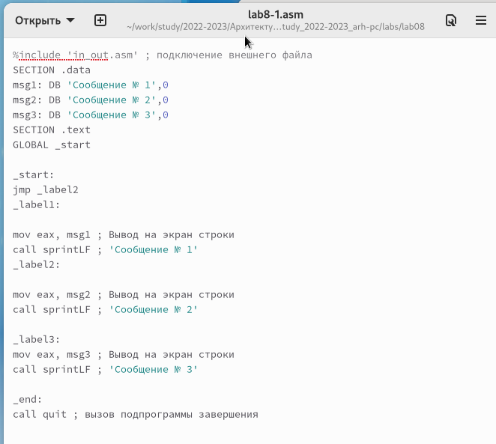

Рис. 1: Файл lab8-1.asm:

Создайте исполняемый файл и запустите его. (рис. 2)

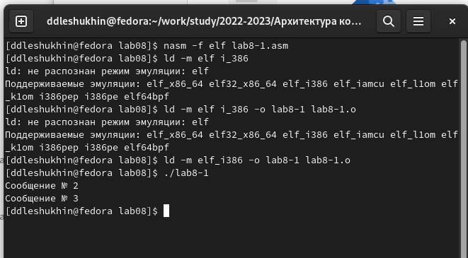

Рис. 2: Программа lab8-1.asm:

Инструкция jmp позволяет осуществлять переходы не только вперед но и назад. Изменим программу таким образом, чтобы она выводила сначала ‘Сообщение № 2’, потом ‘Сообщение № 1’ и завершала работу. Для этого в текст программы после вывода сообщения № 2 добавим инструкцию jmp с меткой _label1 (т.е. переход к инструкциям вывода сообщения № 1) и после вывода сообщения № 1 добавим инструкцию jmp с меткой _end (т.е. переход к инструкции call quit). Измените текст программы в соответствии с листингом 8.2. (рис. 3, 4)

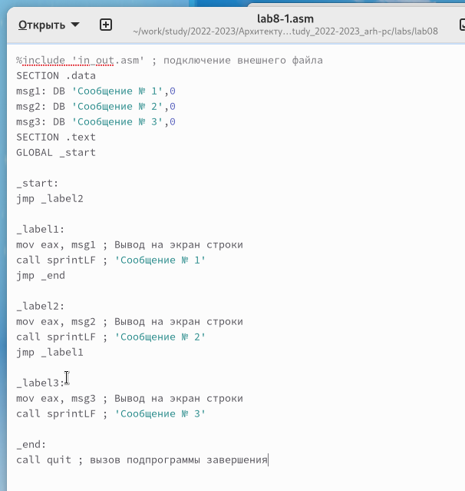

Рис. 3: Файл lab8-1.asm:

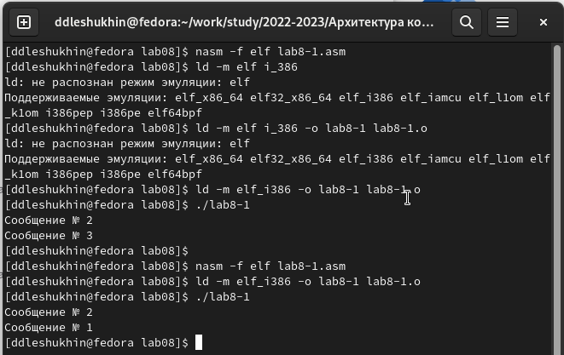

Рис. 4: Программа lab8-1.asm:

Измените текст программы добавив или изменив инструкции jmp, чтобы вывод программы был следующим (рис. 5, 6):

Сообщение № 3  
Сообщение № 2  
Сообщение № 1

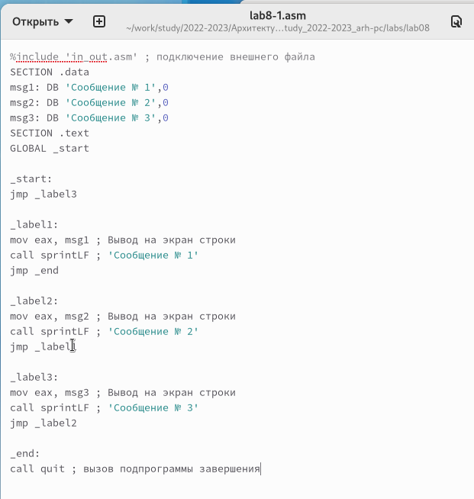

Рис. 5: Файл lab8-1.asm

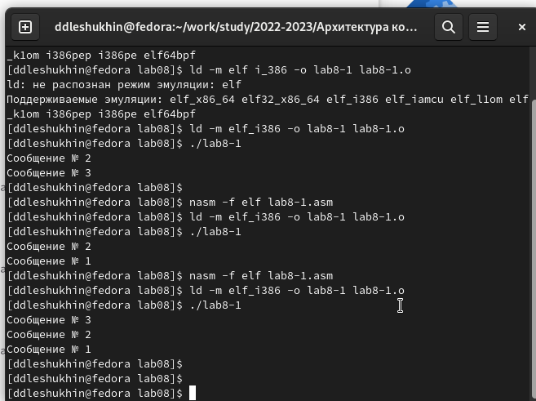

Рис. 6: Программа lab8-1.asm

1. Использование инструкции jmp приводит к переходу в любом случае. Однако, часто при написании программ необходимо использовать условные переходы, т.е. переход должен происходить если выполнено какое-либо условие. В качестве примера рассмотрим программу, которая определяет и выводит на экран наибольшую из 3 целочисленных переменных: A,B и C. Значения для A и C задаются в программе, значение B вводиться с клавиатуры. Создайте исполняемый файл и проверьте его работу для разных значений B. (рис. 7, 8)

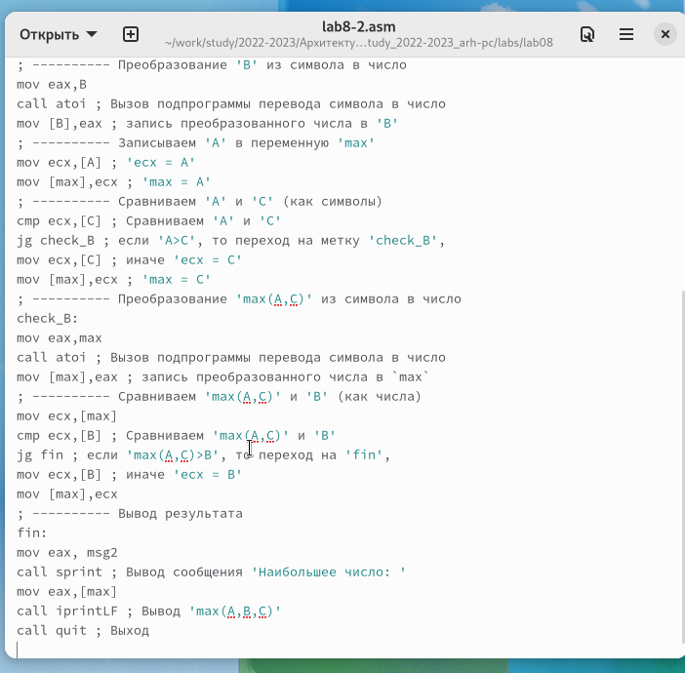

Рис. 7: Файл lab8-2.asm

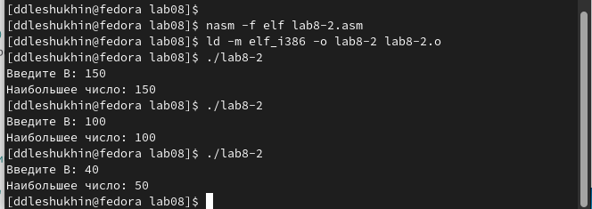

Рис. 8: Программа lab8-2.asm

1. Обычно nasm создаёт в результате ассемблирования только объектный файл. Получить файл листинга можно, указав ключ -l и задав имя файла листинга в командной строке. Создайте файл листинга для программы из файла lab8-2.asm (рис. 9)

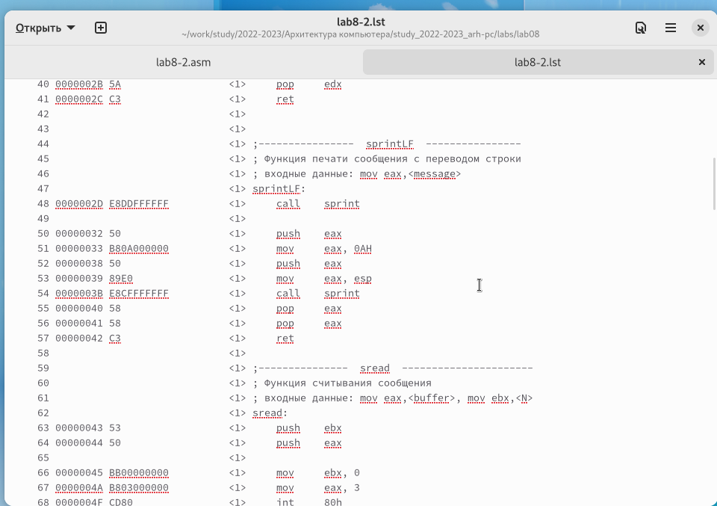

Рис. 9: Файл листинга lab8-2

Внимательно ознакомиться с его форматом и содержимым. Подробно объяснить содержимое трёх строк файла листинга по выбору.

строка 51

* 51 - номер строки
* 00000033 - адрес
* B80A000000 - машинный код
* mov eax, 0AH - код программы

строка 52

* 52 - номер строки
* 00000038 - адрес
* 50 - машинный код
* push eax- код программы

строка 53

* 53 - номер строки
* 00000039 - адрес
* 89E0 - машинный код
* mov eax, esp - код программы

Откройте файл с программой lab8-2.asm и в любой инструкции с двумя операндами удалить один операнд. Выполните трансляцию с получением файла листинга (рис. 10,11)

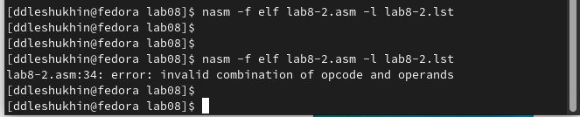

Рис. 10: ошибка трансляции lab8-2

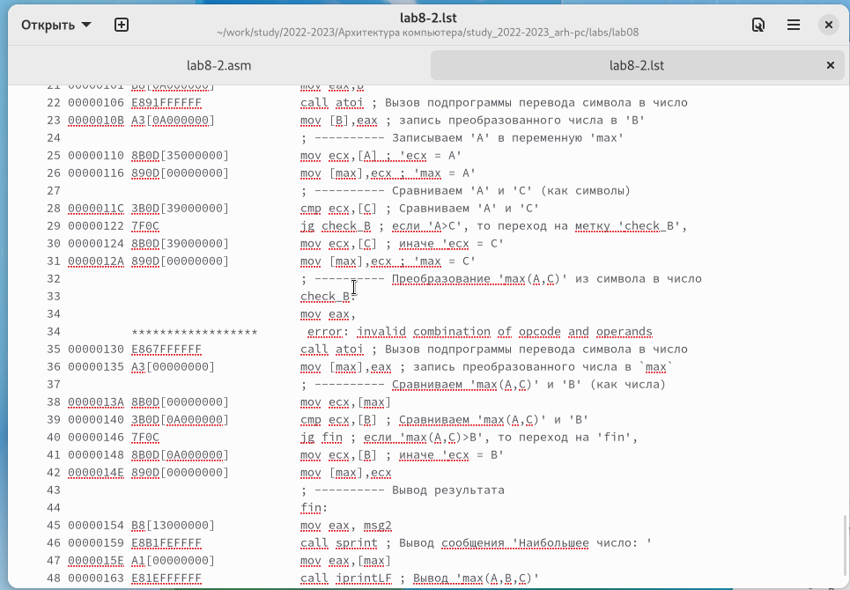

Рис. 11: файл листинга с ошибкой lab8-2

1. Напишите программу нахождения наименьшей из 3 целочисленных переменных a,b и c. Значения переменных выбрать из табл. 8.5 в соответствии с вариантом, полученным при выполнении лабораторной работы № 7. Создайте исполняемый файл и проверьте его работу (рис. 12,13)

для варианта 14 - 81, 22, 72

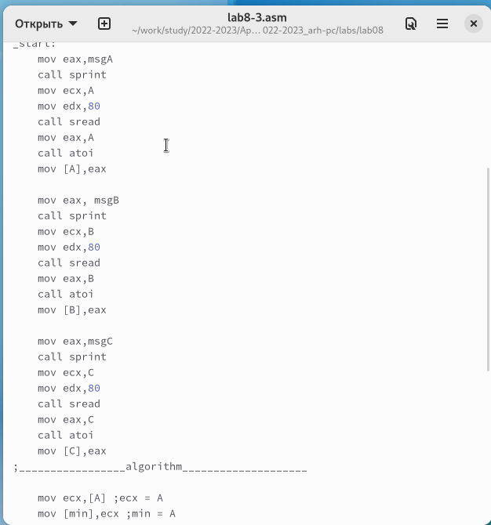

Рис. 12: Файл lab8-3.asm

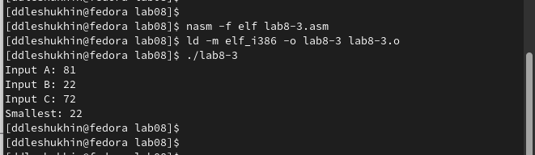

Рис. 13: Программа lab8-3.asm

1. Напишите программу, которая для введенных с клавиатуры значений x и a вычисляет значение заданной функции f(x) и выводит результат вычислений. Вид функции f(x) выбрать из таблицы 8.6 вариантов заданий в соответствии с вариантом, полученным при выполнении лабораторной работы № 7. Создайте исполняемый файл и проверьте его работу для значений X и a из 8.6. (рис. 14,15)

для варианта 10

$$\left\{\begin{matrix}3a+1,x<a \\ 3x+1,x≥a\end{matrix}\right.$$

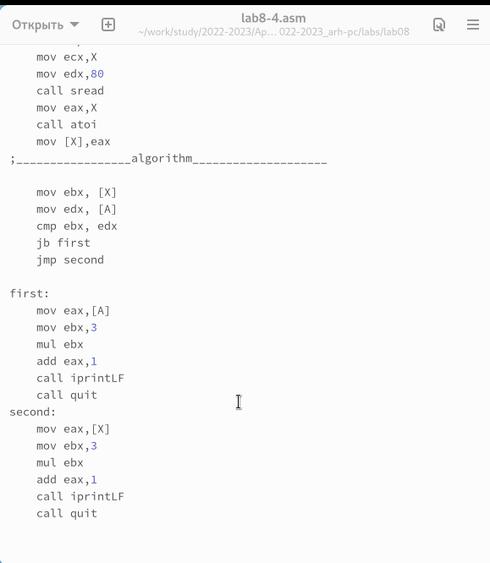

Рис. 14: Файл lab8-4.asm

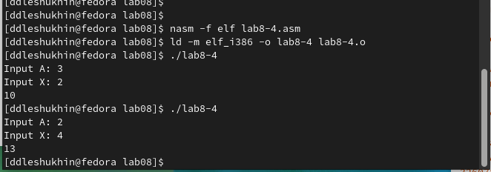

Рис. 15: Программа lab8-4.asm

# 5 Выводы

Изучили команды условного и безусловного переходов, познакомились с фалом листинга.

# Список литературы

1. [Расширенный ассемблер: NASM](https://www.opennet.ru/docs/RUS/nasm/)
2. [MASM, TASM, FASM, NASM под Windows и Linux](https://habr.com/ru/post/326078/)